ATHLETISME
Dernière mise à jour : 2 février 2010

TSAUT

TBOND

PENTABOND

Lycée J Mermoz
Dakar 2010
ATHLETISME : SAUTS HORIZONTAUX

SAUT EN LONGUEUR :

Elan------------ G 2 pieds dans le sable
Elan------------ D 2 pieds dans le sable

Elan----------Impulsion Les 2 pieds joints

TRIPLE BOND :

Elan------------ G D G 2 pieds dans le sable
Elan------------ D G D 2 pieds dans le sable

Elan----------Impulsion Change Change Les 2 pieds joints

TRIPLE SAUT :

Elan------------ G G D 2 pieds dans le sable
Elan------------ D D G 2 pieds dans le sable

Elan----------Impulsion Le même Change Les 2 pieds joints

PENTABOND:

Elan------------ G G D G D 2 pieds dans le sable
Elan------------ D D G D G 2 pieds dans le sable

Elan----------Impulsion Le même Change Change Change Les 2 pieds joints

- Les formes de saut varient après la course d’élan et la première impulsion (voir schémas).Il est important d’apprendre aux élèves à mémoriser les noms ou les appuis pour se mettre la musique et l’enchaînement des bonds en tête avant tout travail de marques ou d’évaluation, il faut enchaîner des sauts globaux.

- Tous ces sauts sont mesurés à partir des empreintes de réception (talon ou fesses ou mains à l'arrière) 0 du décamètre jusqu'à la zone d’appel ou de la planche d’appel lecture de la performance, attention, pas de mesure si on ne ressort pas du sautoir vers l’avant (retour vers l’arrière interdit).

- Un préalable sur appuis/foulées est ici nécessaire : Entre deux appuis, il y a une foulée mais dans une course d’élan la première pose d’appui correspond aussi à la première foulée donc on peut parler en nombre d’appuis ou en nombre de foulées sans embrouiller les élèves. Par contre il est primordial de faire prendre conscience de l’importance du pied placé (immobile et fixé au sol) au niveau de la marque de départ.

Pied d’appel devant il faudra 2/4/6/8…appuis ou foulées (Nbre Pair) pour prendre appel sur la planche.
Pied d’appel derrière il faudra 1/3/5/7…appuis ou foulées (Nbre Impair) pour prendre appel sur la planche

En 6ème on peut exiger la connaissance du pied d’appel et pied de départ (plots communs de démarrage à 6/8m)
En 4ème l’élève doit aussi savoir combien de foulées compte sa course d’élan (marques individuelles entre 8 et 12m)

- Pour les collégiens, une Zone d’appel de 50 cm est nécessaire (surtout en 6ème, 5ème) en début de cycle, ensuite selon la classe et le niveau on se rapproche progressivement d’un appel sur la planche (20cm).

En 6ème on doit savoir que signifie « Mordu »(dépasser la zone d’appel) et on identifie le point de départ et le pied « avant » au départ de la course d’élan, on parle de course d’élan accélérée (lent/vite).

En 4ème l’élève apprend à mesurer son saut, débute sa course d’élan par des foulées bondissantes puis accélère (pour passer de l’amplitude à la fréquence).

PROPOSITIONS Lycée Jean Mermoz 2010

PERF / 8points Maîtrise / 6points Participation / 6points

PERF :

- La note (nombre de points accordés sur le barème) correspond à la performance exacte du saut ou à la performance juste inférieure sur le barème. Ci-joints les barèmes Perf (sur 8 points) triple bond 6ème et pentabond 4ème.

MAITRISE :

Lors de la réunion avec Aldo et Yann, ils souhaitaient dans les évaluations/notations qu'une note de maîtrise apparaisse donc vous avez une fiche et des explications (ci-dessous) pour apprécier les compétences acquises chez vos élèves dans la Course d'élan, l'enchaînement des bonds et l'appel.
La difficulté étant de noter tous les élèves lors de chacun des sauts pour les 3 habiletés !! Bref, je crois que comme souvent en Athlé, ces acquisitions sont intégrées dans les réalisations donc dans les perfs...d'où à côté du barème sur 8, un autre sur 20...à vous de tester...

- Dans la maîtrise on retrouve 3 compétences nécessaires pour réaliser une bonne performance, celles-ci seront observées par le professeur lors de l’évaluation, l’idée est d’évaluer le niveau de l’élève et sa capacité à répéter régulièrement ses habiletés. (Voir fiche récapitulative classe) :

On peut entourer à chaque essai si l’élève vaut 0 / 1 / 2 et prendre le plus fréquent sur les différents essais

- Course d’élan étalonnée et progressivement accélérée / 2 points
L’élève part d’un point précis, il arrive sur son bon pied d’appel et sa course est progressivement accélérée (passant de l’amplitude à la fréquence).

Si l’élève changeant de départ, de pied d’appel ralentit en fin de course 0
Si l’élève maintient sa vitesse 1pt
Si l’élève accélére lors de sa course d’élan 2pts

- Enchaînement des bonds / 2 points

Si l’élève ne connait pas l’enchaînement des bonds, se trompe de pied 0
Si l’élève s’écrase sur l’un des appuis 1pt
Si l’élève enchaîne sans heurt tous les bonds 2pts

- Prendre appel sur la planche ou dans la zone d’appel / 2points

Si l’élève mord, piétine beaucoup ou est très loin 0,
Si l’élève est à moins de 2 pieds de la planche 1pt
Si l’élève est sur la planche ou à environ 1 pied 2pts

- Lors de l’évaluation prévoir au moins 3 essais pour chaque concurrent en collège, en lycée l’évaluation doit comprendre 6 essais maximum (les 3 meilleurs comptent).

- Il est important d’aider les élèves à trouver leur pied d’appel (idée du foulard ou dossard attaché à la cheville).

PROPOSITIONS Lycée Jean Mermoz 2010
Situations Collège

Les séances proposées dans le cycle de terminale (Lycée R Naves) avec les idées phares restent valables :

- Test 25m sprint
- Test 10FB
- Parcours vitesse sur lattes
- Parcours d’impulsions au-dessus de rivières ou d’obstacles bas PL2 PL4
- Parcours d’impulsions au-dessus des boites en carton (doc schéma 48)

Mais pour s’adapter au collège voici des idées de situations puis des Fiches pour évaluations, des tableaux de barèmes et enfin des tableaux de distances pour mettre en place tous les ateliers de vitesse et de bondissements.

Disponibilité à prendre une marque de lancement :

Exemple Classe de 4ème

Passer le pied d’appel avec précision au niveau d’une marque imposée, l’élève doit adapter sa foulée en fonction de la marque de lancement proposée :
- Marque à 8.50m : réaliser 6 foulées en vélocité
- Marque à 11m : réaliser 6 foulées en amplitude
- Marque à 9m : réaliser 6 foulées moyennes

Puis dans un deuxième temps, les élèves choisissent leur départ devant les 4 plots à 9m 9.5m 10m et 10.5m
- Ils annoncent le pied d’appel et passent plusieurs fois

Mobilisation de la jambe libre (cloche pied et impulsions):

Exemple Classe de 6ème

Lors de l’échauffement il faut insister sur les Foulées Bondissantes (FB) que l’on peut appeler les « changés » et les cloches pieds (CP) les « doublés ». Ces exercices sont à réaliser sur la piste pour enchaîner les passages.

Après un élan très réduit (2 à 4 appuis) les jeunes effectuent :
- 20 mètres de doublés chronométrés
- La plus grande distance possible en 5 doublés

Combinaisons de doublés et de changés :
- 2 doublés jambe D 2 doublés Jambe G sur 20m
- 3 doublés jambe D 3 doublés Jambe G sur 20m
- 2 changés puis 2 doublés etc….

Il faut retarder la latéralisation et permettre aux élèves de disposer de la capacité à déclencher indifféremment des appels de qualité, vers le haut et vers l’avant avec la jambe droite ou la jambe gauche. C’est indispensable pour bénéficier des bondissements comme moyen de renforcement musculaire symétrique (harmonieux des 2 côtés). Les structures en 3/6 appuis sont très intéressantes et efficaces pour développer la puissance de l’avant dernier appui car il n’est plus a démontré que la « jambe de force » du saut est la jambe libre.

Ensuite il faut bien sûr revenir sur le sautoir pour essayer le triple bond.

Il faudra être vigilant et limiter la course d’élan (une haie renversée à 12m/15m selon le niveau) pour empêcher les élèves d’aller trop loin.

LA COURSE D'ELAN (mesure de l'élan, nombre et longueur des foulées)
Course d'élan | 6M | 8M | 12M | 14M | 16M
3 Foulées | 2m
4 Foulées | 1m50 | 2m
5 Foulées | 1m20 | 1m60
6 Foulées |  | 1m33 | 2m
7 Foulées |  |  | 1m70 | 2m
8 Foulées |  |  | 1m50 | 1m75 | 2m
9 Foulées |  |  | 1m33 | 1m55 | 1m75
10 Foulées |  |  |  | 1m40 | 1m60
11 Foulées |  |  |  |  | 1m45
12 Foulées |  |  |  |  | 1m33
Pied d'appel devant sur la marque de départ : Nbre de foulées pair (6/8/10)
Pied d'appel derrière au moment du départ (le pied est « libre», pas sur la marque) : Nbre de foulées impair (5/7/9)
TRIPLE BOND / PENTABOND 6°/4° FICHE CLASSE
 |  |  |  | Réalisation |  |  |  |  |  | Notes obtenues
 | sexe | Nom | prénom | 1 | 2 | 3 | 4 | 5 | le meilleur des sauts | Meilleure perf/8 | Course/2 | Appel /2 | Bonds/2 | Maîtrise /6 | Part/6 | Note/20
1 | F |  |  |  |  |  |  |  |  |  | 0 1 2 | 0 1 2 | 0 1 2
2 | G |  |  |  |  |  |  |  |  |  | 0 1 2 | 0 1 2 | 0 1 2
3 |  |  |  |  |  |  |  |  |  |  | 0 1 2 | 0 1 2 | 0 1 2
4 |  |  |  |  |  |  |  |  |  |  | 0 1 2 | 0 1 2 | 0 1 2
5 |  |  |  |  |  |  |  |  |  |  | 0 1 2 | 0 1 2 | 0 1 2
6 |  |  |  |  |  |  |  |  |  |  | 0 1 2 | 0 1 2 | 0 1 2
7 |  |  |  |  |  |  |  |  |  |  | 0 1 2 | 0 1 2 | 0 1 2
8 |  |  |  |  |  |  |  |  |  |  | 0 1 2 | 0 1 2 | 0 1 2
9 |  |  |  |  |  |  |  |  |  |  | 0 1 2 | 0 1 2 | 0 1 2
10 |  |  |  |  |  |  |  |  |  |  | 0 1 2 | 0 1 2 | 0 1 2
11 |  |  |  |  |  |  |  |  |  |  | 0 1 2 | 0 1 2 | 0 1 2
12 |  |  |  |  |  |  |  |  |  |  | 0 1 2 | 0 1 2 | 0 1 2
13 |  |  |  |  |  |  |  |  |  |  | 0 1 2 | 0 1 2 | 0 1 2
14 |  |  |  |  |  |  |  |  |  |  | 0 1 2 | 0 1 2 | 0 1 2
15 |  |  |  |  |  |  |  |  |  |  | 0 1 2 | 0 1 2 | 0 1 2
16 |  |  |  |  |  |  |  |  |  |  | 0 1 2 | 0 1 2 | 0 1 2
17 |  |  |  |  |  |  |  |  |  |  | 0 1 2 | 0 1 2 | 0 1 2
18 |  |  |  |  |  |  |  |  |  |  | 0 1 2 | 0 1 2 | 0 1 2
19 |  |  |  |  |  |  |  |  |  |  | 0 1 2 | 0 1 2 | 0 1 2
20 |  |  |  |  |  |  |  |  |  |  | 0 1 2 | 0 1 2 | 0 1 2
21 |  |  |  |  |  |  |  |  |  |  | 0 1 2 | 0 1 2 | 0 1 2
22 |  |  |  |  |  |  |  |  |  |  | 0 1 2 | 0 1 2 | 0 1 2
23 |  |  |  |  |  |  |  |  |  |  | 0 1 2 | 0 1 2 | 0 1 2
24 |  |  |  |  |  |  |  |  |  |  | 0 1 2 | 0 1 2 | 0 1 2
25 |  |  |  |  |  |  |  |  |  |  | 0 1 2 | 0 1 2 | 0 1 2
26 |  |  |  |  |  |  |  |  |  |  | 0 1 2 | 0 1 2 | 0 1 2
27 |  |  |  |  |  |  |  |  |  |  | 0 1 2 | 0 1 2 | 0 1 2
28 |  |  |  |  |  |  |  |  |  |  | 0 1 2 | 0 1 2 | 0 1 2
29 |  |  |  |  |  |  |  |  |  |  | 0 1 2 | 0 1 2 | 0 1 2

PENTABOND TERMINALE FICHE GROUPE
 |  |  |  |  | Projet | Réalisation |  |  |  | Notes obtenues
 | sexe | Nom | prénom | classe | Moyenne des 3 meilleurs sauts | le meilleur des sauts | le 2ème meilleur saut | le 3ème meilleur saut | Moyenne des 3 sauts | Meilleure performance/8 | Moyenne des 3 perf /8 | Ecart au projet/4 | Note
1
2
3
4
5
6
7
8
9
10
11
12
13
14
15
16
17
18
19
20
21
22
23
24
25
26
27
28
29

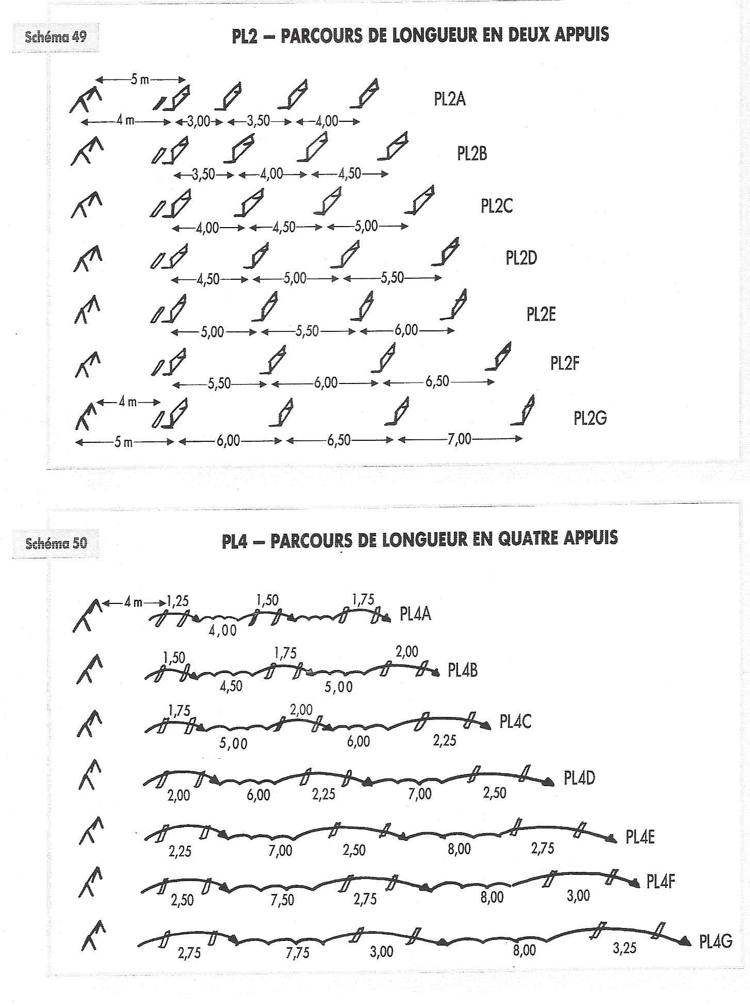

TABLEAUX DES PARCOURS DE COURSE ETALONNEE A CHOISIR EN FONCTION DU NIVEAU DES ELEVES ET DE L'HETEROGENEITE DU GROUPE CLASSE
AUGMENTATION DE L'ECART ENTRE LES LATTES 125 150 175
Distance entre les lattes | 125 | 150 | 175 | 200
lattes sur 10M minimum (élan 10m avant la 1ere latte au sol ) | 0 | 0 | 0 | 0
 | 125 | 150 | 175 | 200
 | 250 | 300 | 350 | 400
 | 375 | 450 | 525 | 600
 | 500 | 600 | 700 | 800
 | 625 | 750 | 875 | 1000
 | 750 | 900 | 1050 | 1200
 | 875 | 1050 | 1225 | 1400
 | 1000 | 1200 | 1400 | 1600
 | 1125 | 1350 | 1575 | 1800
 | 1250 | 1500 | 1750 | 2000
 | 1375 | 1650 | 1925 | 2200
 | 1500 | 1800 | 2100 | 2400
AUGMENTATION DE L'ECART ENTRE LES LATTES 130 160 190
Distance entre les lattes | 130 | 160 | 190 | 200
lattes sur 10M minimum (élan 10m avant la 1ere latte au sol ) | 0 | 0 | 0 | 0
 | 130 | 160 | 190 | 200
 | 260 | 320 | 380 | 400
 | 390 | 480 | 570 | 600
 | 520 | 640 | 760 | 800
 | 650 | 800 | 950 | 1000
 | 780 | 960 | 1140 | 1200
 | 910 | 1120 | 1330 | 1400
 | 1040 | 1280 | 1520 | 1600
 | 1170 | 1440 | 1710 | 1800
 | 1300 | 1600 | 1900 | 2000
 | 1430 | 1760 | 2090 | 2200
 | 1560 | 1920 | 2280 | 2400

TABLEAUX DES PARCOURS PL2 "LONGUEUR EN DEUX APPUIS" A CHOISIR EN FONCTION DU NIVEAU DES ELEVES ET DE L'HETEROGENEITE DU GROUPE CLASSE
AUGMENTATION DE L'ECART ENTRE LES OBSTACLES 50CM
4 obstacles bas (lattes sur petits plots), élan maximum avant le 1er de 5m + une latte au sol à 1m du 1er obstacle | 3,00 | 3,50 | 4,00 | PL2A
 | 3,50 | 4,00 | 4,50 | PL2B
 | 4,00 | 4,50 | 5,00 | PL2C
 | 4,50 | 5,00 | 5,50 | PL2D
 | 5,00 | 5,50 | 6,00 | PL2E
 | 5,50 | 6,00 | 6,50 | PL2F
 | 6,00 | 6,50 | 7,00 | PL2G
AUGMENTATION DE L'ECART ENTRE LES OBSTACLES 33CM
4 obstacles bas (lattes sur petits plots), élan maximum avant le 1er de 5m + une latte au sol à 1m du 1er obstacle | 3,00 | 3,33 | 3,66
 | 3,33 | 3,66 | 4,00
 | 3,66 | 4,00 | 4,33 | PL2A
 | 4,00 | 4,33 | 4,66 | PL2B
 | 4,33 | 4,66 | 5,00 | PL2C
 | 4,66 | 5,00 | 5,33 | PL2D
 | 5,00 | 5,33 | 5,66 | PL2E
 | 5,33 | 5,66 | 6,00 | PL2F
 | 5,66 | 6,00 | 6,33 | PL2G
 | 6,00 | 6,33 | 6,66
 | 6,33 | 6,66 | 7,00
AUGMENTATION DE L'ECART ENTRE LES OBSTACLES 25CM
4 obstacles bas (lattes sur petits plots), élan maximum avant le 1er de 5m + une latte au sol à 1m du 1er obstacle | 3,00 | 3,25 | 3,50
 | 3,25 | 3,50 | 3,75
 | 3,50 | 3,75 | 4,00
 | 3,75 | 4,00 | 4,25 | PL2A
 | 4,00 | 4,25 | 4,50 | PL2B
 | 4,50 | 4,75 | 5,00 | PL2C
 | 4,75 | 5,00 | 5,25 | PL2D
 | 5,00 | 5,25 | 5,50 | PL2E
 | 5,25 | 5,50 | 5,75 | PL2F
 | 5,50 | 5,75 | 6,00 | PL2G
 | 5,75 | 6,00 | 6,25
 | 6,00 | 6,25 | 6,50
 | 6,25 | 6,50 | 6,75
 | 6,50 | 6,75 | 7,00

TABLEAUX DES PARCOURS PL4 "LONGUEUR EN QUATRE APPUIS" A CHOISIR EN FONCTION DU NIVEAU DES ELEVES ET DE L'HETEROGENEITE DU GROUPE CLASSE
AUGMENTATION DE L'ECART ENTRE LES RIVIERES 50CM ou 100CM
AUGMENTATION DES RIVIERES 25CM
 | R1 | 4A | R2 | 4A | R3
3 rivières à franchir (2 lattes au sol), élan maximum avant la 1ere de 4m | 1,25 | 4,00 | 1,5 | 4,50 | 1,75 | PL4A
 | 1,5 | 4,50 | 1,75 | 5,00 | 2 | PL4B
 | 1,75 | 5,00 | 2 | 6,00 | 2,25 | PL4C
 | 2 | 6,00 | 2,25 | 7,00 | 2,5 | PL4D
 | 2,25 | 7,00 | 2,5 | 8,00 | 2,75 | PL4E
 | 2,5 | 7,50 | 2,75 | 8,00 | 3 | PL4F
 | 2,75 | 7,75 | 3 | 8,00 | 3,25 | PL4G
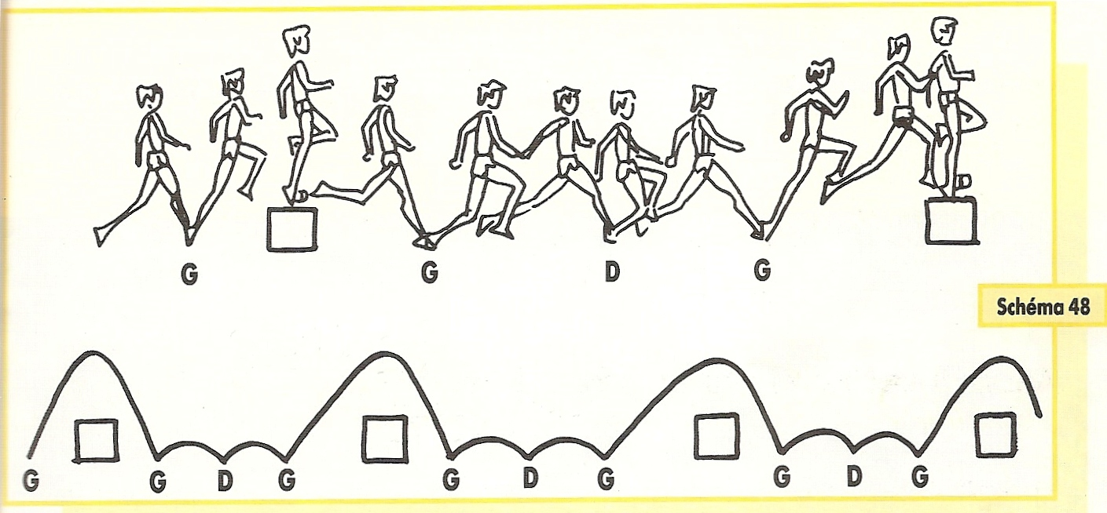

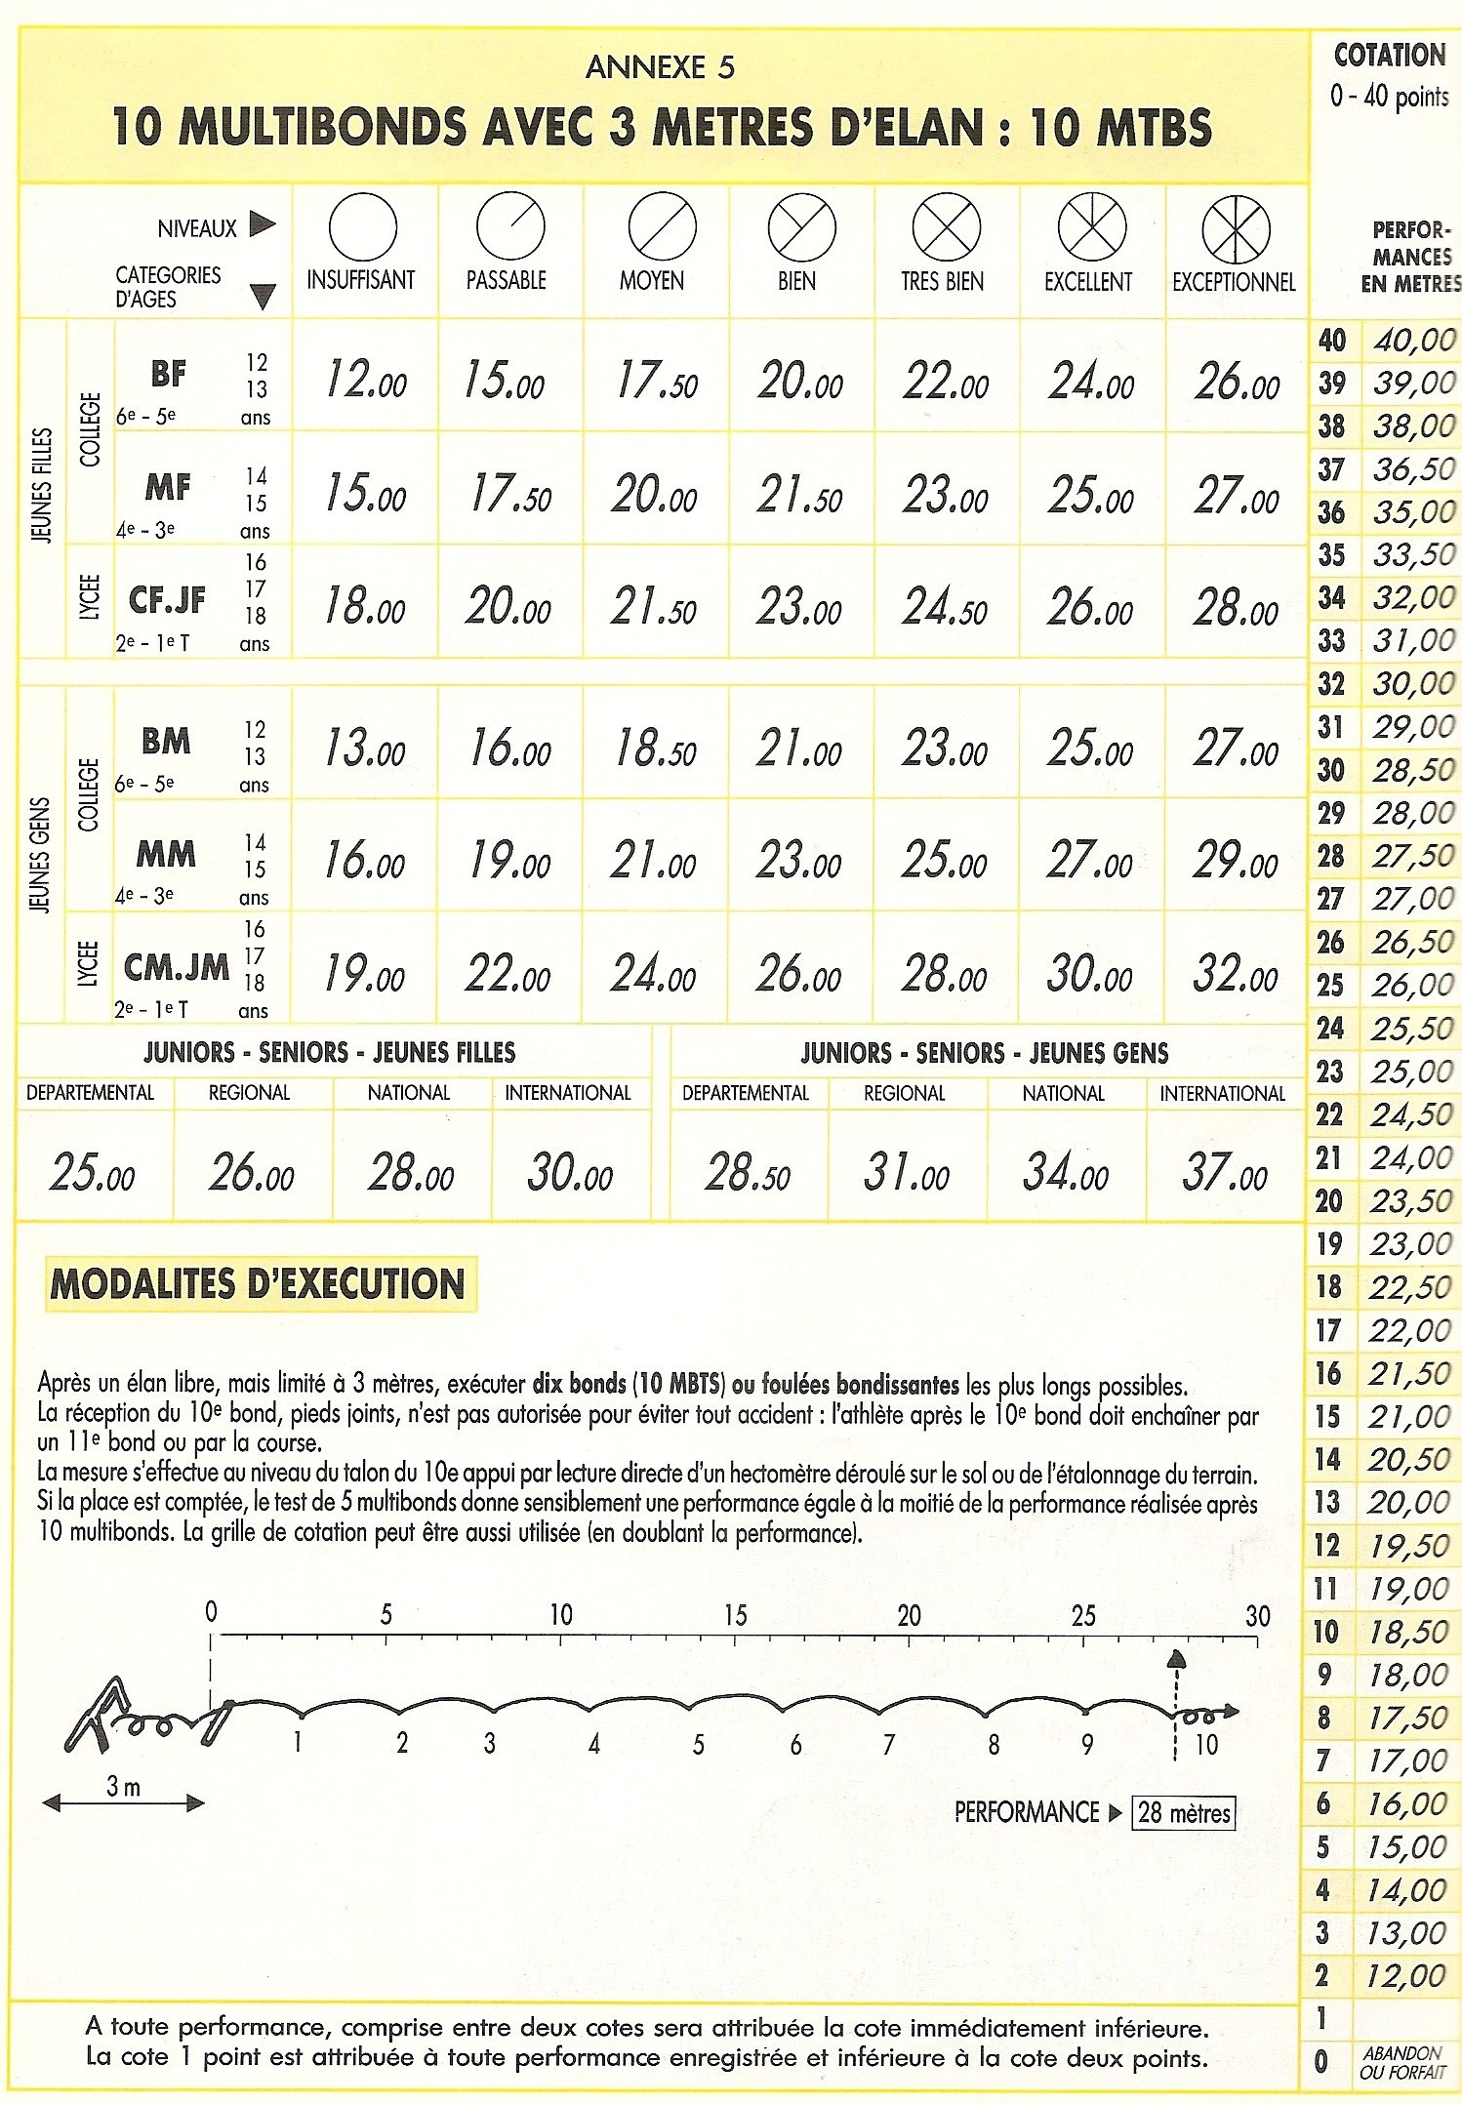
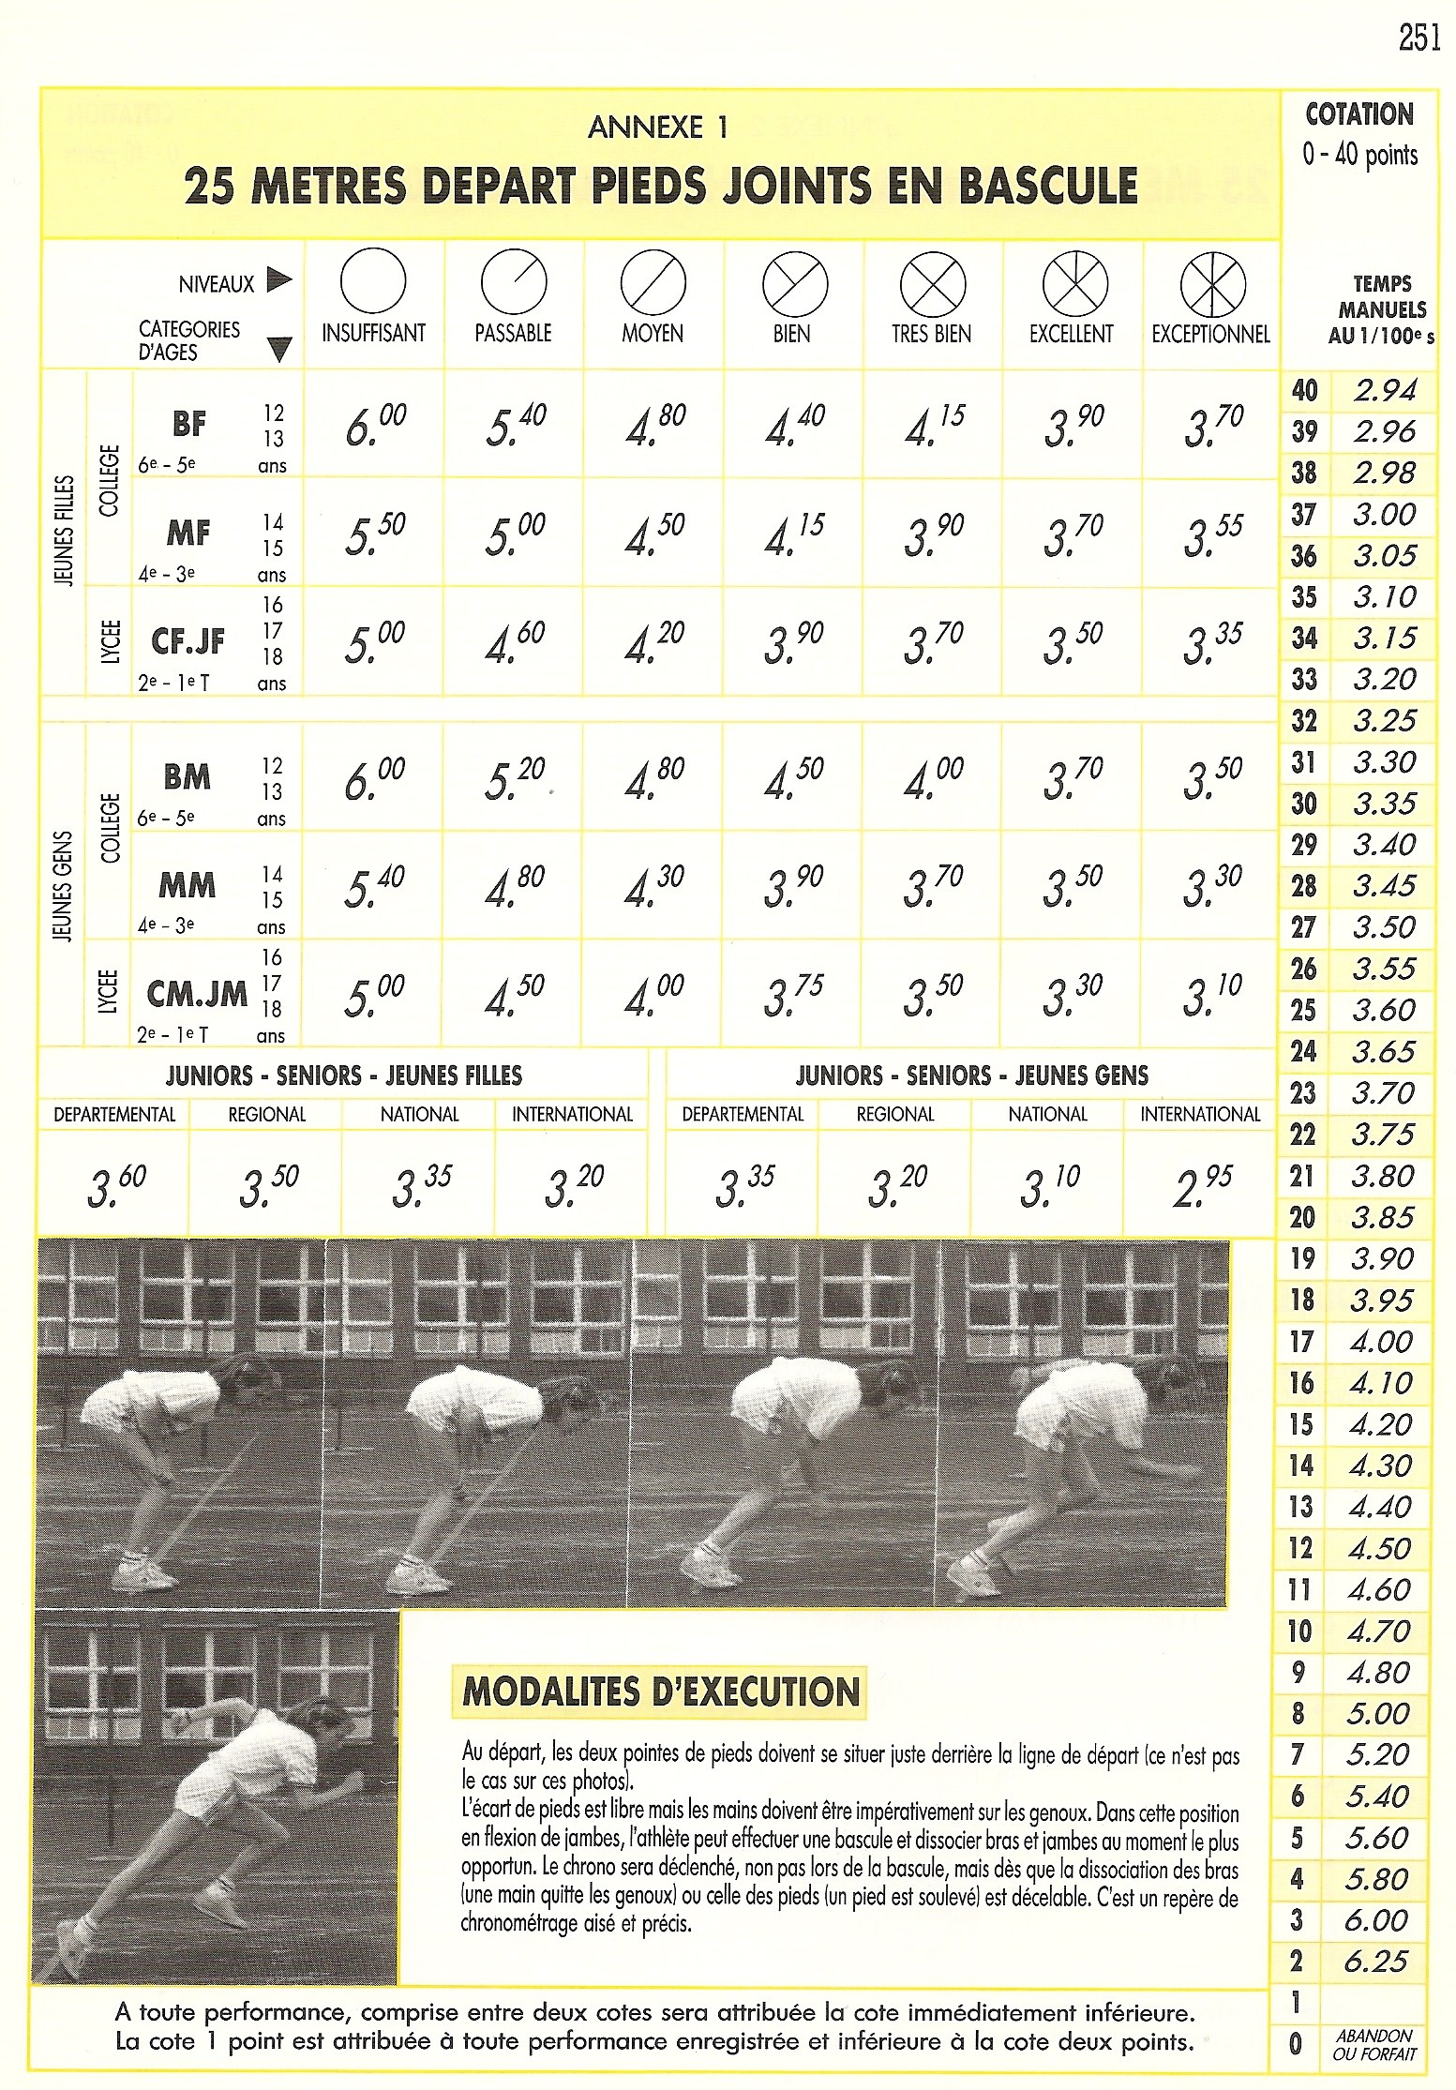

PROPOSITION BAREME 4EME |  |  |  | PROPOSITION BAREME 6EME
Pentabond Meilleure Performance |  |  |  | Triple Bond Meilleure Performance
FILLES | GARCONS | NOTE/8 | NOTE/20 | FILLES | GARCONS | NOTE/8 | NOTE/20
moins de 6,3 | moins de 7,5 | 0,00 | 0,00 | moins de 3,4 | moins de 3 | 0,00 | 0,00
6,30 | 7,50 | 0,40 | 1,00 | 3,55 | 3,15 | 0,40 | 1,00
6,50 | 7,70 | 0,80 | 2,00 | 3,70 | 3,30 | 0,80 | 2,00
6,70 | 7,90 | 1,00 | 2,50 | 3,80 | 3,50 | 1,00 | 2,50
6,80 | 8,10 | 1,20 | 3,00 | 3,90 | 3,70 | 1,20 | 3,00
7,00 | 8,30 | 1,40 | 3,50 | 4,05 | 3,85 | 1,40 | 3,50
7,20 | 8,50 | 1,60 | 4,00 | 4,20 | 4,00 | 1,60 | 4,00
7,30 | 8,75 | 1,80 | 4,50 | 4,30 | 4,15 | 1,80 | 4,50
7,40 | 9,00 | 2,00 | 5,00 | 4,40 | 4,30 | 2,00 | 5,00
7,60 | 9,30 | 2,20 | 5,50 | 4,55 | 4,45 | 2,20 | 5,50
7,80 | 9,60 | 2,40 | 6,00 | 4,70 | 4,60 | 2,40 | 6,00
8,00 | 9,85 | 2,60 | 6,50 | 4,80 | 4,80 | 2,60 | 6,50
8,20 | 10,10 | 2,80 | 7,00 | 4,90 | 5,00 | 2,80 | 7,00
8,40 | 10,35 | 3,00 | 7,50 | 5,05 | 5,15 | 3,00 | 7,50
8,60 | 10,60 | 3,20 | 8,00 | 5,20 | 5,30 | 3,20 | 8,00
8,80 | 10,85 | 3,40 | 8,50 | 5,30 | 5,45 | 3,40 | 8,50
9,00 | 11,10 | 3,60 | 9,00 | 5,40 | 5,60 | 3,60 | 9,00
9,20 | 11,35 | 3,80 | 9,50 | 5,55 | 5,75 | 3,80 | 9,50
9,40 | 11,60 | 4,00 | 10,00 | 5,70 | 5,90 | 4,00 | 10,00
9,60 | 11,85 | 4,20 | 10,50 | 5,80 | 6,10 | 4,20 | 10,50
9,80 | 12,00 | 4,40 | 11,00 | 5,90 | 6,30 | 4,40 | 11,00
9,95 | 12,25 | 4,60 | 11,50 | 6,05 | 6,45 | 4,60 | 11,50
10,10 | 12,50 | 4,80 | 12,00 | 6,20 | 6,60 | 4,80 | 12,00
10,30 | 12,75 | 5,00 | 12,50 | 6,30 | 6,75 | 5,00 | 12,50
10,50 | 13,00 | 5,20 | 13,00 | 6,40 | 6,90 | 5,20 | 13,00
10,70 | 13,25 | 5,40 | 13,50 | 6,55 | 7,10 | 5,40 | 13,50
10,90 | 13,50 | 5,60 | 14,00 | 6,70 | 7,30 | 5,60 | 14,00
11,05 | 13,75 | 5,80 | 14,50 | 6,85 | 7,45 | 5,80 | 14,50
11,20 | 14,00 | 6,00 | 15,00 | 6,90 | 7,60 | 6,00 | 15,00
11,40 | 14,20 | 6,20 | 15,50 | 7,05 | 7,75 | 6,20 | 15,50
11,60 | 14,40 | 6,40 | 16,00 | 7,20 | 7,90 | 6,40 | 16,00
11,75 | 14,60 | 6,60 | 16,50 | 7,30 | 8,05 | 6,60 | 16,50
11,90 | 14,80 | 6,80 | 17,00 | 7,40 | 8,20 | 6,80 | 17,00
12,05 | 15,05 | 7,00 | 17,50 | 7,55 | 8,40 | 7,00 | 17,50
12,20 | 15,30 | 7,20 | 18,00 | 7,70 | 8,60 | 7,20 | 18,00
12,35 | 15,55 | 7,40 | 18,50 | 7,80 | 8,75 | 7,40 | 18,50
12,50 | 15,80 | 7,60 | 19,00 | 7,90 | 8,90 | 7,60 | 19,00
12,70 | 16,00 | 7,80 | 19,50 | 8,05 | 9,05 | 7,80 | 19,50
12,90 et + | 16,20 et + | 8,00 | 20,00 | 8,20 et + | 9,20 et + | 8,00 | 20,00

